開示対象個人情報に係る開示等請求書
株式会社オートテクノス
個人情報保護委員会事務局 宛

裏面記載の「開示等請求書に添付する本人確認書類等の個人情報の取り扱いについて」に同意の上、貴社が保有する私の開示対象個人情報について、以下の通り請求をいたします。
１．請求事項
- 個人情報の利用目的の開示
- 個人情報の開示
- 個人情報の訂正、追加、又は削除
内容：
- 個人情報の利用の停止、消去、第三者提供の停止
理由：
２．開示方法についてご確認ください。
□ 書面にて開示を請求する
ご氏名（自署）：
ご住所：
電話番号： メールアドレス：

個人情報を特定するために当社とのお取引内容（又は個人情報の取得理由）・時期、当社担当者など、お分かりになる範囲でなるべく具体的にご記入ください。

※代理の方がご請求される場合は、裏面記載の「開示等請求書に添付する本人確認書類等の個人情報の取り扱いについて」に同意の上、以下の欄もご記入ください
代理人ご氏名（自署）：
ご住所：
連絡先：
--------------------------------------------------------------------------------
本請求書と、本人確認書類∗、手数料∗∗を同封の上、以下の宛先にご送付ください。
（送付先）〒674-0074 兵庫県明石市魚住町清水2175-1
株式会社オートテクノス 個人情報保護委員会事務局

株式会社オートテクノス（以下「当社」という。）は、以下の内容に従い、開示等請求書に添付いただく本人確認書類等の個人情報を取得し、利用します。
- 利用目的
開示対象個人情報に係る開示等請求への対応にあたり、開示等請求を行う本人もしくは代理人の確認を行うため
- 個人情報の内容
当社が利用する開示等請求者の個人情報は、以下の通りです。
a. 本人もしくは代理人であることを確認するために取得する個人情報 （以下のいずれかの書類）
・ 印鑑登録証明書（現住所が記載され、発行日から３か月以内のもの）の正本
・ 運転免許証、健康保険証またはパスポートなどの公的機関が発行した書類の写し
・ 開示等請求をされる保険契約の保険証券の写し（保険契約者の場合のみ）
・ 委任状
なお上記書類の中に本籍地などの機微な項目が含まれる場合には、請求者本人もしくはその代理人により、機微な項目部分を削除していただいた上で個人情報を取得いたします。
b. 法定代理人であることを確認するために取得する個人情報
・ 法定代理権があることを確認できる書類（戸籍謄本、後見開始審判書等）
なお上記書類の中には、法定代理人であることを示すために、本籍地・後見人情報などの機微な項目が含まれる可能性があります。機微な項目については法定代理人であることを確認すること以外の目的では利用いたしません。
- 第三者提供について
当社は、開示等請求への対応にあたり、個人情報を第三者に提供・開示することはありません。
- 外部委託
当社は、開示等請求への対応にあたり、個人情報の取扱いを外部へ委託することはありません。
- 個人情報提供の任意性について
本人確認書類の提出はご本人の任意によるものですが、ご提出がなく本人確認ができない場合には開示等請求への対応ができない場合があります。
6. 個人情報の開示・訂正・削除を求める権利と請求方法
本人確認書類としてご提出いただいた個人情報の開示、修正、訂正、削除は、当社の個人情報の開示手順に基づき実施しますのでお申し出ください。
【本人もしくは代理人であることを確認するための書類について】
開示対象個人情報に係る開示等請求をいただく場合には、本人もしくは代理人であることを確認させていただくため、「開示対象個人情報に係る開示等請求書」と併せて、下記書類をご提出ください。

- ご提出いただく書類

請求者 |  | 必要書類の種類 | 具体的な書類
請求者がご本人の場合 |  | 本人確認書類  （①～③のいずれか） | ① 印鑑登録証明書（現住所が記載され、発行日から３か月以内のもの）の正本  ② 運転免許証、健康保険証またはパスポートなどの公的機関が発行した書類の写し  ③ 開示等請求をされるご契約内容等の写し（当社とのお取引がある場合のみ）
請求者が代理人の場合  （右記a.～c.の３種類の書類） | a. | 個人情報本人の確認書類（①～③のいずれか） | ①「個人情報本人」の印鑑登録証明書（現住所が記載され、発行日から３か月以内のもの）の正本  ②「個人情報本人」の運転免許証、健康保険証またはパスポートなどの公的機関が発行した書類の写し  ③「個人情報本人」の開示等請求をされるご契約内容等の写し（当社とのお取引がある場合のみ）
 | b. | 代理人本人の確認書類（①②のいずれか） | ①「代理人本人」の印鑑登録証明書（現住所が記載され、発行日から３か月以内のもの）の正本  ②「代理人本人」の運転免許証、健康保険証またはパスポートなどの公的機関が発行した書類の写し
 | c. | 代理人に委任したことを示す書類 | ・委任状
請求者が法定代理人の場合 | a. | 法定代理権があることを確認できる書類 | ・戸籍謄本、後見開始審判書等
（右記 a.～b.の２種類の書類） | b. | 法定代理人本人の確認書類（①②のいずれか） | ①「代理人本人」の印鑑登録証明書（現住所が記載され、発行日から３か月以内のもの）の正本  ②「代理人本人」の運転免許証、健康保険証またはパスポートなどの公的機関が発行した書類の写し

２．本人もしくは代理人であることを確認する書類をご提出いただく際のお願い

ご本人確認書類に、お客様のセンシティブ情報（本籍地、保健･医療に関わる情報、政治･宗教に関わる情報等）が含まれる場合には、下記の要領に従い、お客様ご自身で当該部分を黒く塗りつぶした上、ご送付頂くようお願い申し上げます。（ただし法定代理権があることを確認するための書類につきましては、塗りつぶし不要です）

- 運転免許証（写し）
  - 本籍地などが記載されている場合は、黒く塗りつぶしてください。
  - 保健・医療情報を含む場合は、黒く塗りつぶしてください。
  - 住所･氏名変更は塗りつぶさないでください。保健・医療情報を含む場合は当該部分を黒く塗りつぶしてください。
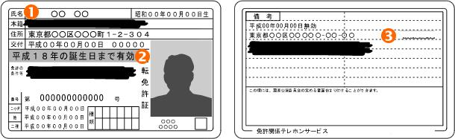

- 健康保険証（写し）
事業所名称に政治・宗教の情報を含む場合は、黒く塗りつぶしてください。
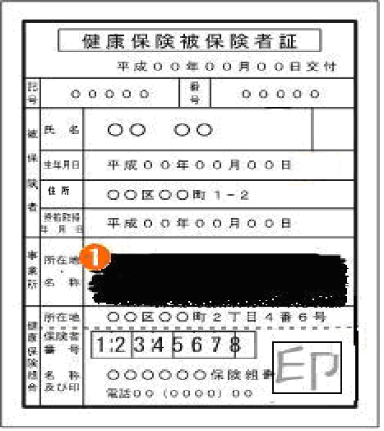
- 住民票の写し(発行後６ヶ月以内の原本)
  - 本籍地などが記載されている場合は、黒く塗りつぶしてください。

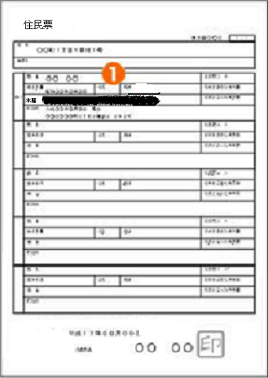
- パスポート（写し）
  - 所持人記入欄の写しも添付してください。氏名は漢字も確認いたしますので、ご記入の上お送りください。住所を変更している場合は、お受けできませんので他のご本人確認書類をご送付ください。
  - 本籍地は、黒く塗りつぶしてください。
  - 住所･氏名変更は塗りつぶさないでください。保健・医療情報を含む場合は当該部分を黒く塗りつぶしてください。『事故の場合の連絡先』等に、ご本人様以外の情報が記載されている場合は当該部分を黒く塗りつぶしてください。
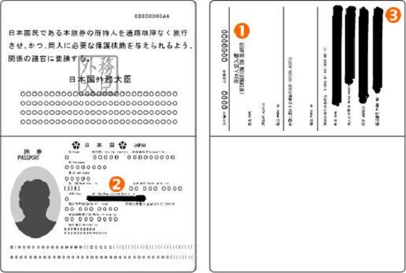
その他の書類（ご契約内容等の写しなど）をご提出される場合においても、お客様のセンシティブな情報が書かれている場合には、該当項目を黒く塗りつぶしてください。
(ただし法定代理人が提出される書類については、法定代理権があることを確認するための項目は黒く塗りつぶさないよう、お願いいたします。)

本人確認書類については、３ページ目からの説明をご覧ください。
∗ 「個人情報の利用目的の開示」及び「個人情報の開示」を書面等で請求される場合のみ。

